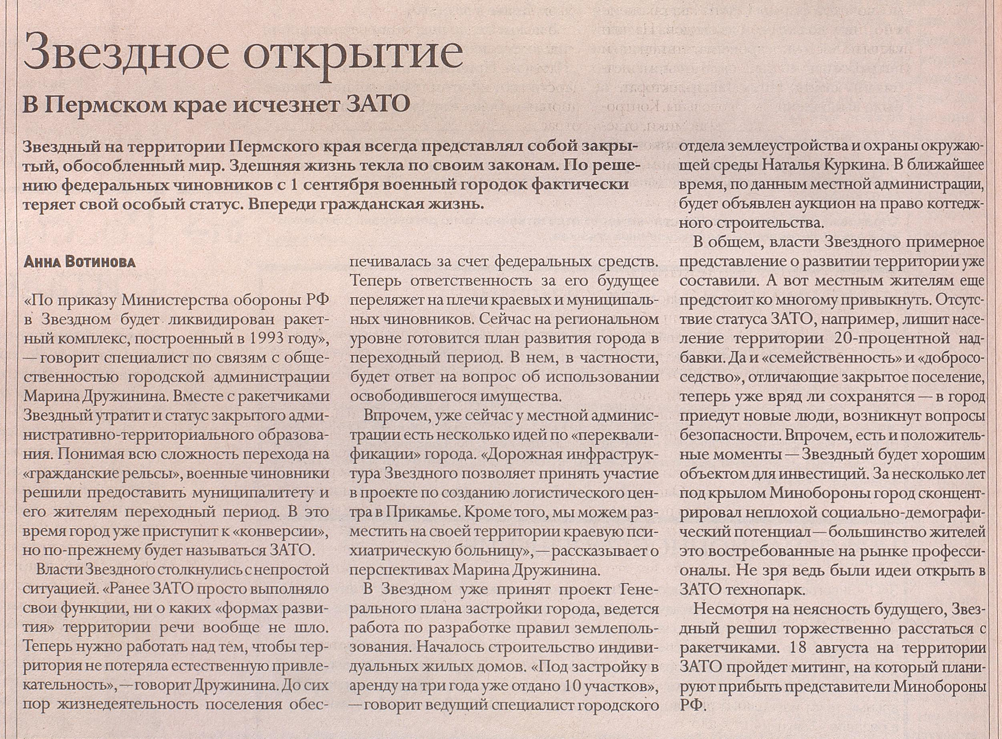
Вотинова, А. Звездное открытие / А. Вотинова // Известия. – 2007. – 6 авг. (N 138). – С. 8.

